# Aktørregistrering i Edielportalen

I henhold til Avregningsforskriftens §1-4d skal alle markedsaktører registrere seg med oppdatert adresseinformasjon i Systemstøtten for Ediels adresseregister (Edielportalen). Denne paragrafen er også gjeldende ved innføring av Elhub fordi Elhub vil benytte Edielportalen som kilde for å opprette og vedlikeholde informasjon om markedsaktører.

**Nettselskaper, kraftleverandører og balanseansvarlige som ikke er registrert korrekt i Edielportalen vil ikke kunne kommunisere med Elhub.**

Denne instruksen gir en kort innføring i aktørregistrering for Elhub.

*Merk at nyregistrerte aktører skal godkjennes av Systemstøtte for Ediel før de kan tas i bruk. Du vil motta en e-post når aktøren er godkjent. Endringer i roller og teknisk adressering på allerede registrerte aktører må også godkjennes. Endringer i roller kan legges inn med dagens dato, mens endringer i teknisk adressering bør legges inn med 14 dagers varsel, slik at øvrige aktører har tid til å oppdatere sine registre.*

Innhold

Aktørregistrering i Edielportalen 1

Oppdatere Aktørprofil med roller, org.nr og GLN 2

Oppdatere Elhub-kontaktpersoner 3

Registerer prosesskomponenter med tilhørende IT-system 3

1. Legg til prosesskomponentene aktøren skal benytte 3

2. Registrer IT-system på prosesskomponentene 4

Registrering av flere IT-systemer per rolle per prosesskomponent 8

Registrere flere IT-systemer per prosesskomponent 8

1 Velg arkfanen "Meldinger/prosesskomponenter". Legg til IT-system ved å trykke på skiftnøkkelen til høyre og "Rediger IT-system" for prosesskomponenten 9

2 Trykk på ny systemkombinasjon 9

3 Legg til ny systemkombinsjon 9

4 Vedrørende testcase 10

Registrere Ediel-adressering 11

1 Legg til ny meldingstype 11

2 Rediger meldingstype 13

Registrering for aktører med CSP-rollen 14

Instruks for bruk av testressurs 14

Administrere tilgang 14

Testressursens tilganger 16

## Oppdatere Aktørprofil med roller, org.nr og GLN

Gå til arkfane "Aktørprofil" og trykk på "Rediger aktørprofil".

Kontroller at informasjonen som ligger inne på aktøren er korrekt. Følgende kontroller/avhukinger må gjennomføres:

* Organisasjonsnummer og GLN nr
  + Sjekk at aktørens organisasjonsnummer er et aktivt og juridisk nummer, ikke virksomhetsnummer.
    - Forskjellen på juridisk nummer og virksomhetsnummer kan finnes hos [Brønnøysundregisteret](https://www.altinn.no/no/Starte-og-drive-bedrift/Registrere/Registrere-foretaket/Om-registrering-i-Enhetsregisteret/Hvorfor-har-vi-flere-organisasjonsnumre/). Vi ønsker at alle aktører skal være registrert med *nærmeste ordinære organisasjonsnummer* i Edielportalen/Elhub. Hensikten med dette er at vi ønsker å identifisere den juridiske personen (enheten) som står bak aktøren. Selve aktøren identifiseres gjennom GLN.
  + Er GLN knyttet til organisasjonsnummeret?
    - Hint: sjekk mot det som ligger registrert i GS1-databasen <http://gepir.no/>
* Aktørroller
  + Kryss av for aktuelle Elhub-roller i undernivået under hver aktørrolle
    - Eksempel: Dersom du er Kraftleverandør, må du også huke av på undernivået "Kraftleverandør (Elhub-rolle DDQ)"
* NB: ny rolle - Regulert kraftleverandør
  + Regulert kraftleverandør er en ny rolle som innføres med Elhub og NBS. Denne rollen skal være en egen aktør, med eget GLN, og skal ivareta rollene som leveringspliktig kraftleverandør og kraftleverandør for nettap. Det må registreres en ny aktør i Edielportalen for denne rollen. Samme organisasjonsnummer som for nettvirksomheten skal benyttes.
    - Undernivået "Leveransepliktig kraftleverandør (Elhub-rolle SLR)" og "Leverandør for nettap (Elhub-rolle BSL)" må hukes av
* NB: ny valgfri rolle – Spørrerolle (QRY)
  + Spørrerolle (Query) er en ny rolle som innføres med versjon 1.7 for å imøtekomme kraftleverandørers behov for bruk av tredjeparter. Det er valgfritt å registrere QRY-rollen.
    - Undernivået "Query (QRY)" under kraftleverandør (Elhub-rolle DDQ) må hukes av
* Sekundær aktørrolle
  + Informasjonen som er registrert her er ikke relevant for Elhub og skal ikke fylles ut eller endres

Trykk "Oppdater"

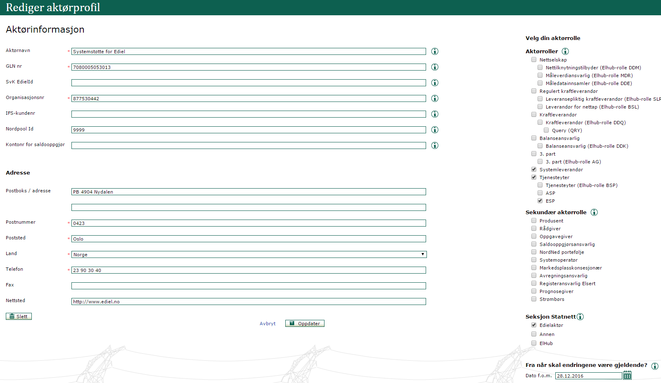

## Oppdatere Elhub-kontaktpersoner

Gå til arkfane "Kontakter". Velg "Legg til ny kontakt" eller "Koble til eksisterende"

Sørg for at det er registrert brukere som kan kontaktes for følgende fagområder:

* Elhub generell kontakt
* Elhub testkontakt
* Elhub migreringskontakt
* Elhub opplæringskontakt
* Elhub superbruker

Trykk "Lagre"

## Registerer prosesskomponenter med tilhørende IT-system

Når du har registrert rolle(r) på aktøren vil du ha mulighet til å legge til prosesskomponenter (meldingene) som aktøren skal benytte for å kommunisere med Elhub.

Gå til arkfane "Meldinger/prosesskomponenter". Denne registreringen har 2 steg:



### Legg til prosesskomponentene aktøren skal benytte

Her skal prosesskomponenter for Elhub, med tilhørende IT-systemer, legges til aktørrollen:

* Legg til ny funksjon
  1. Trykk på så vil en liste med prosesskomponenter som tilhører aktørrollene som du har definert på aktøren komme fram. Her er det mulig å huke av for "Velg alle". *En oversikt over prosesskomponenter, roller og forretningsprosesser kan du finne i "Oversikt Prosesskomponenter" på* [*http://elhub.no/nb/test-og-migrering/systemtilpasning/informasjon-om-milep%C3%A6ler/instruks-for-akt%C3%B8rregistrering*](http://elhub.no/nb/test-og-migrering/systemtilpasning/informasjon-om-milep%C3%A6ler/instruks-for-akt%C3%B8rregistrering)*.*

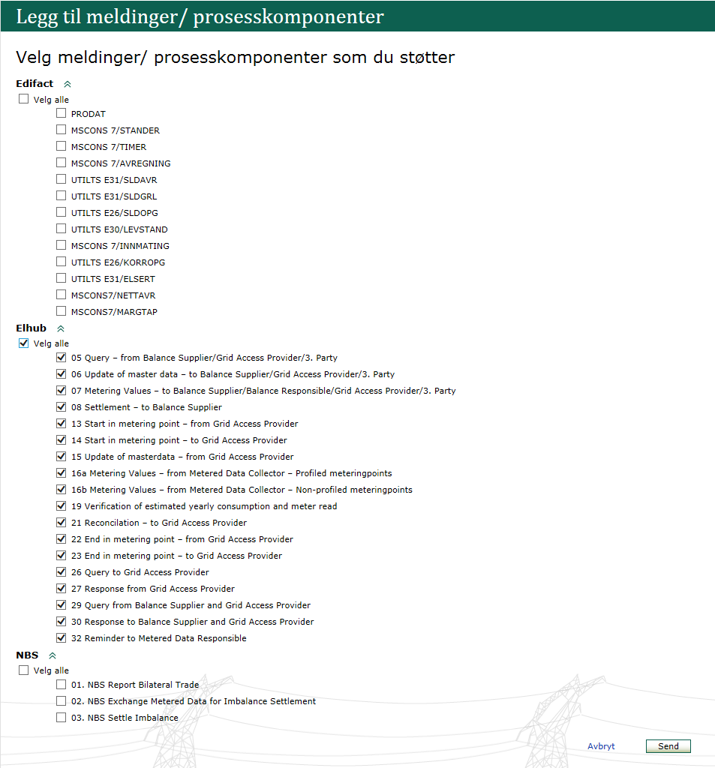

* 1. Trykk "Send"

### Registrer IT-system på prosesskomponentene

1. Registrer IT-system på prosesskomponentene.
   1. Velg IT-systemkombinasjon som skal benyttes for hver prosesskomponent. APP-system er ditt KIS-system/fagsystemet du jobber i, mens EDI-system er systemet som benyttes for å sende meldingene. Dette kan også være samme system.   
        
      Trykk på  så vil alle prosesskomponentene du har valgt komme fram. Trykk "Velg alle" og trykk "Neste". *OBS: Velg kun prosesskomponenter som er relatert til Elhub. Prosesskomponentene skal være nummerert som vist på bildet. Kategorier vil også skilles med små overskrifter (som vist i bildet).*

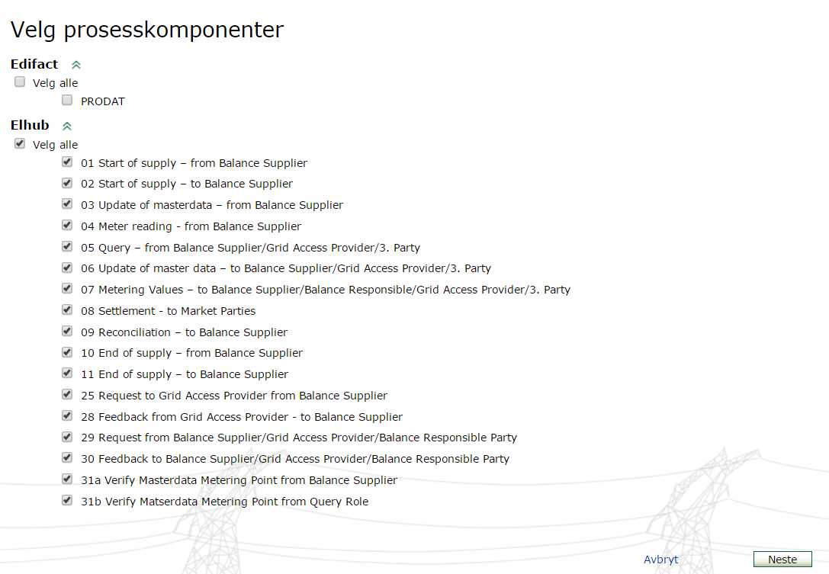

* 1. Du skal nå spesifisere hvilken IT-systemkombinasjon (APP+EDI) du skal benytte for hver prosesskomponent
     + *Dersom du har en avtale om ASP/ESP*:
       - Hent opp avtalepartner i nedtrekkslisten.
         * Velger du ASP skal verken APP eller EDI angis
         * Velger du ESP skal ikke EDI angis
  2. Velg IT-systemkombinasjon som skal benyttes for hver prosesskomponent. APP-system er ditt KIS-system/fagsystemet du jobber i, mens EDI-system er systemet som benyttes for å sende meldingene. Dette kan også være samme system. Ta kontakt med din IT systemleverandør dersom du er i tvil om hviken IT-systemkombinasjon som skal benyttes for de ulike prosesskomponentene.

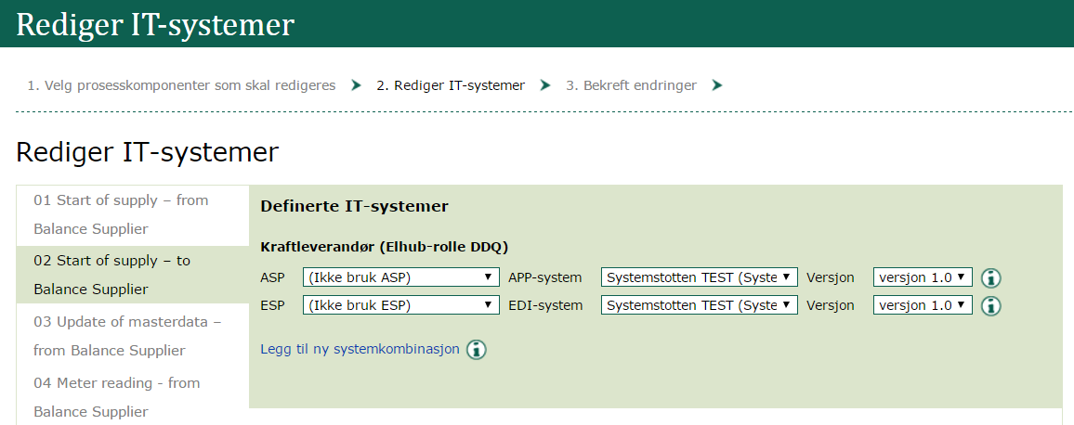

* 1. *NB:* Dersom du har flere Elhub-roller, f.eks. som Netteier både "Nettilknytningstilbyder (Elhub-rolle DDM)", "Måleverdiansvarlig (Elhub-rolle MDR)" og Måledatainnsamler (Elhub-rolle DDE), må du inn i hver prosesskomponent og registrere IT-system tilhørende prosesskomponentene som er valgt.

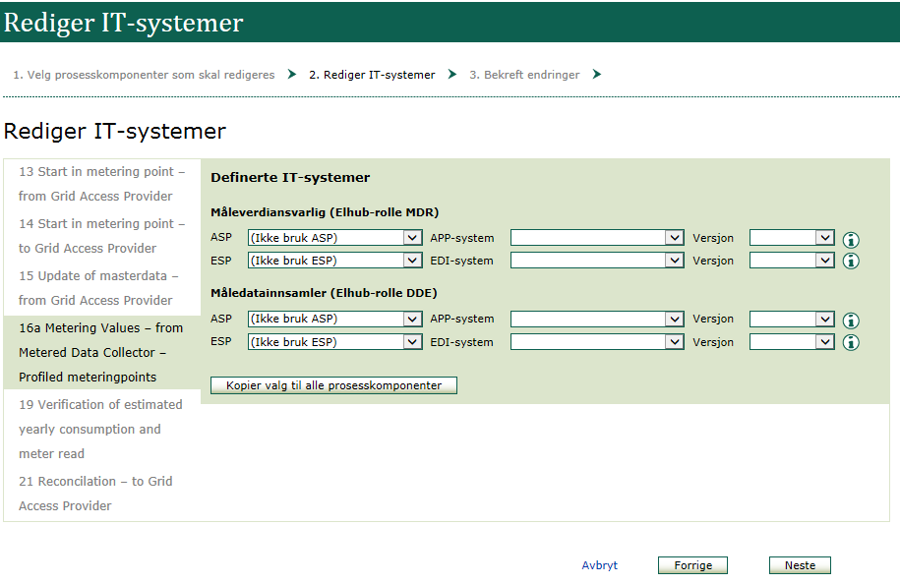

* 1. Sjekk til sist at ingen av prosesskomponentene er halvveis utfylt. Dersom man ikke skal benytte noen av de frivillige prosesskomponentene, kan disse stå igjen med tomme felter.
  2. Trykk på neste. Kontroller listen som kommer fram over endringene du har gjort, og bekreft endringene ved å trykke på "Lagre" dersom alt er korrekt.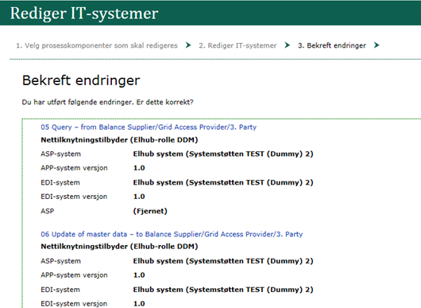

**Nettselskap:** Hvis du har en avtale med tjenesteyter som skal samle inn måleverdier på vegne av dere skal dette registreres som BSP (tjenesteyter). Dette gjelder kun prosesskomponent 16a og 16b. For å registrere dette gjøres følgende: Klikk på navnet på prosesskomponenten, eller velg til høyre for prosesskomponent 16a og/eller 16b, velg fanen "BSP" og hent fram tjenesteyteren i nedtrekkslisten og trykk på "+", deretter "Save" ("Lagre")

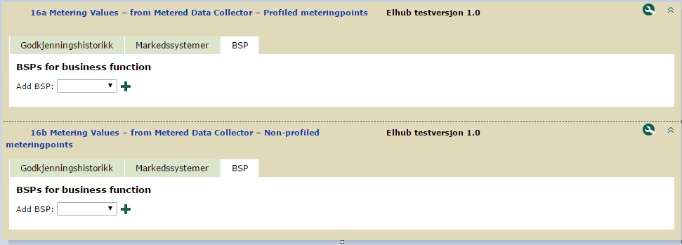

**Kraftleverandør:** Prosesskomponent 31 er nå delt opp i a og b:

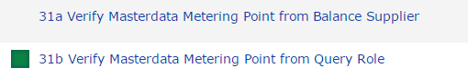

1. tilhører Elhub-rolle DDQ
2. tilhører Elhub-rolle QRY **NY!**
   * Alle tidligere registreringer av 31 vil overføres til 31a, alle som skal benytte QRY på BRS-NO-611 må legge til 31b som ny prosesskomponent og registrere it system(er) for denne.

# Registrering av flere IT-systemer per rolle per prosesskomponent

Her får du en innføring i hvordan man kan registrere flere IT-systemer per rolle per prosesskomponent i Edielportalen. Dette er ny funksjonalitet i Edielportalen som er innført etter ønske fra flere markedsaktører. Elhubs spesifikasjoner legger ikke vekt på om man benytter et eller flere IT-systemer per rolle per prosesskomponent, og derfor har vi nå gjort det slik at heller ikke Edielportalen begrenser dette.

Dersom man legger til et nytt IT-system på en prosesskomponent, trenger man ikke å sertifisere seg på nytt. Det er likevel viktig å merke seg at dersom man fjerner et IT-system tilhørende en rolle på en prosesskomponent vil man miste sertifiseringen på denne prosesskomponenten. Alle tester der prosesskomponenten inngår må da kjøres på nytt for å oppnå sertifisering igjen. Det er altså viktig at registreringen som gjøres nå før aktørsertifiseringen starter er korrekt.

Registrering av flere IT-systemer på en rolle på en prosesskomponent vil ikke medføre at aktøren nå er tvunget til å kjøre flere test case for å oppnå sertifisering. Vi *anbefaler* at dere som registrerer flere systemer selv tar ansvar for at alle IT-systemer inngår i testene for aktørsertifisering som kjøres i Edielportalen. På den måten sikrer dere at alle systemer fungerer, og dere oppnår opplæring og forståelse som er nyttig for videre test-og go-live forberedelser.

**Alle Elhub-roller har nå fått mulighet til å registrere flere IT-systemer per prosesskomponent *i versjon 1.6:***

Nettselskap – Nettilknytningstilbyder (Elhub-rolle DDM)

Nettselskap – Måleverdiansvarlig (Elhub-rolle MDR)

Nettselskap – Måledatainnsamler (Elhub-rolle DDE)

Kraftleverandør (Elhub-rolle DDQ)

Regulert kraftleverandør – Leveransepliktig kraftleverandør (Elhub-rolle SLR)

Balanseansvarlig (Elhub-rolle DDK)

3. part (Elhub-rolle AG)

**Det er ikke mulighet til å registrere flere IT-systemer per prosesskomponent for:**

ASP (Application Service Provider)

ESP (EDI Service Provider)

## Registrere flere IT-systemer per prosesskomponent

### 1 Velg arkfanen "Meldinger/prosesskomponenter". Legg til IT-system ved å trykke på skiftnøkkelen til høyre og "Rediger IT-system" for prosesskomponenten

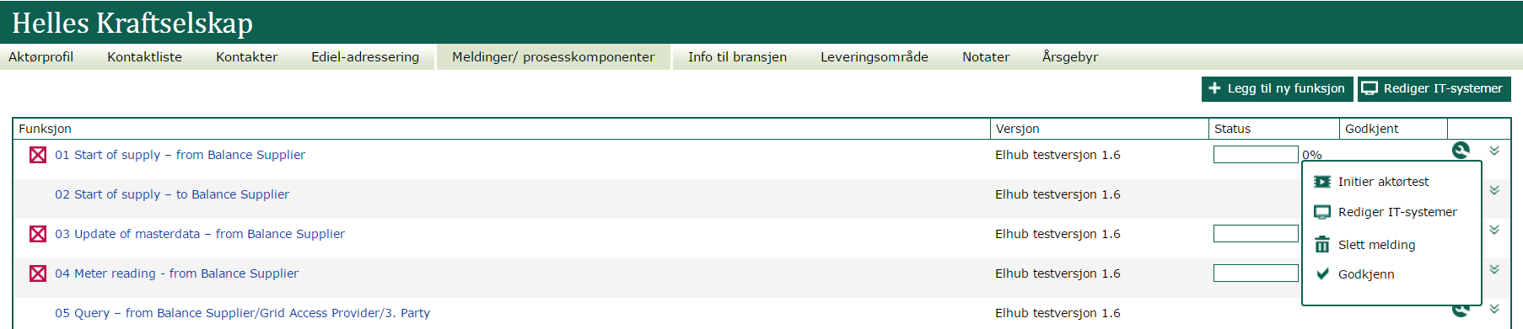

### 2 Trykk på ny systemkombinasjon

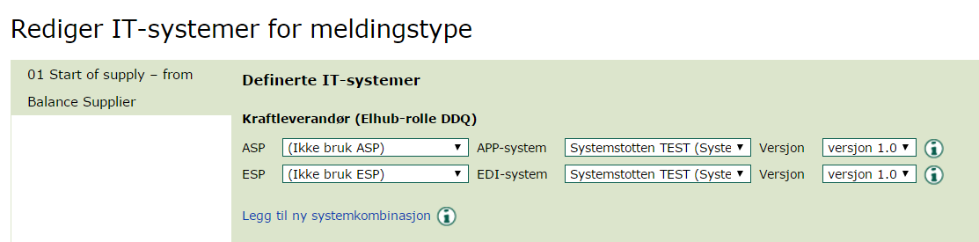

### 3 Legg til ny systemkombinsjon

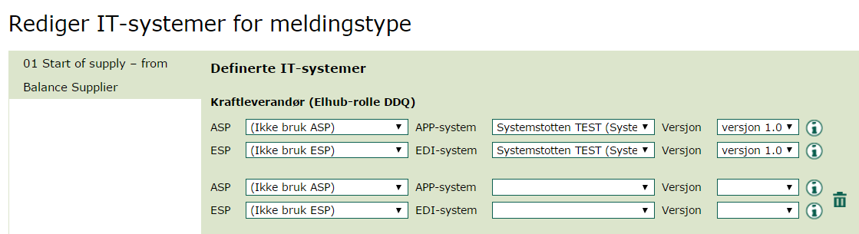

1. Her har du mulighet til å legge til så mange systemkombinasjoner som du ønsker.
2. Dersom du har valgt feil prosesskomponent som du ønsker å legge til nytt IT-system for, kan du trykke på søppelbøtten til høyre for å angre.
3. For å lagre, trykk "Send" nederst på siden. Du vil motta kvittering på endringene du har lagret.

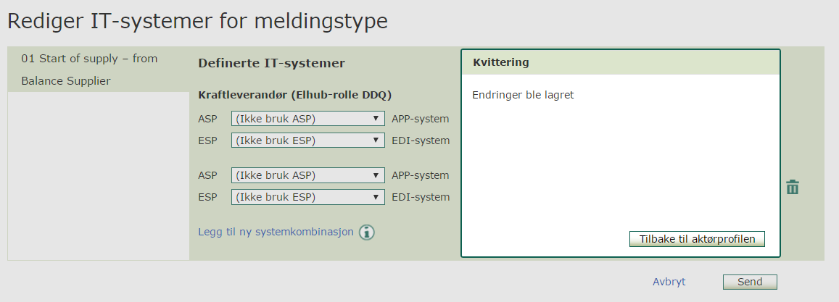

### 4 Vedrørende testcase

Når du kjører et testcase i Edielportalen har du mulighet til å se alle IT-systemene som dere har registrert tilhørende prosesskomponentene i testcasene. Dette finner dere ved å trykke på "Vis detaljer" under hvert enkelt testcase.

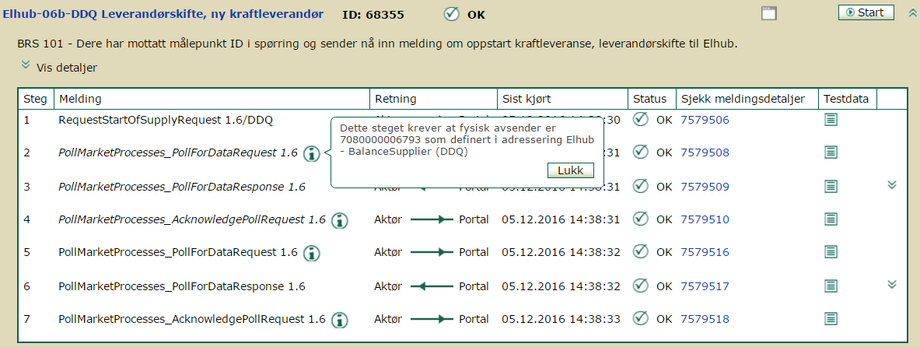

Hvis du trykker på  får du opp hvilket GLN-nummer som kreves som fysisk avsender for at teststeget skal kunne gjennomføres.

Etter å ha trykket på "Vis detaljer" vil deres IT-systemer bli synlige:

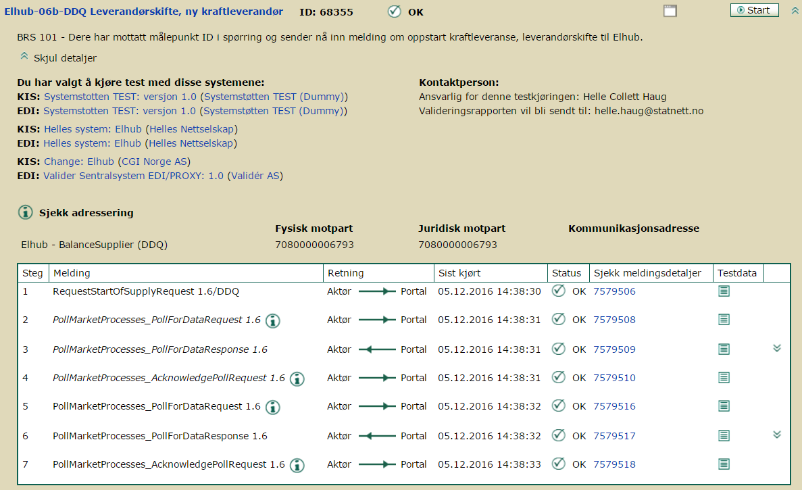

# Registrere Ediel-adressering

Velg arkfanen "Ediel-adressering".

## 1 Legg til ny meldingstype

1. For å legge til adressering for Elhub-roller trykk på 
2. Velg meldingstyper som skal redigeres og trykk på "Neste"

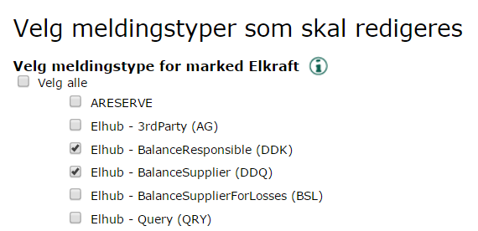

1. Legg inn adressering. Dersom dere selv er fysisk avsender og juridisk ansvarlig ligger dette automatisk inne og dere trenger ikke å endre noe. Dersom dere skal bruke en Communication Service Provider (CSP) finner dere dette selskapet i nedtrekksmenyen og velger dette. Du kan velge å kopiere data til alle meldingstyper dersom det er lik adressering for alle deres meldinger. Husk å legge inn dato for når dere ønsker at de nye meldingene og adresseringen skal bli registrert i Edielportalen. Trykk på "Neste"

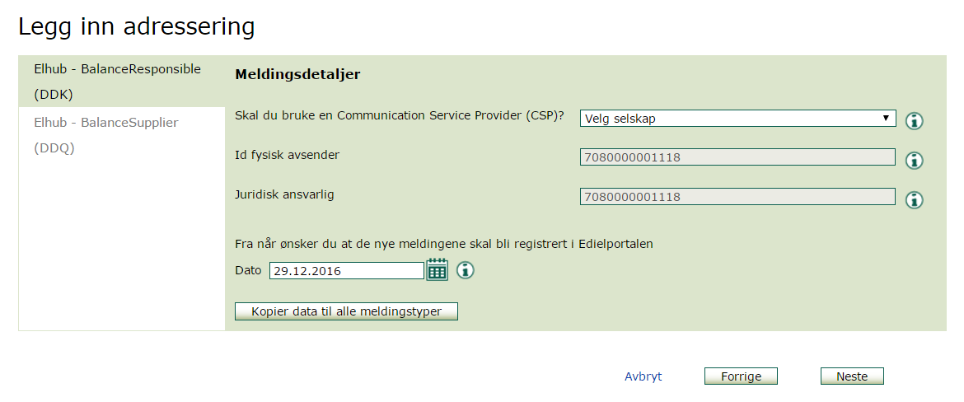

1. Se igjennom endringene du har registrert. Dersom de er registrert korrekt trykk på "Send"

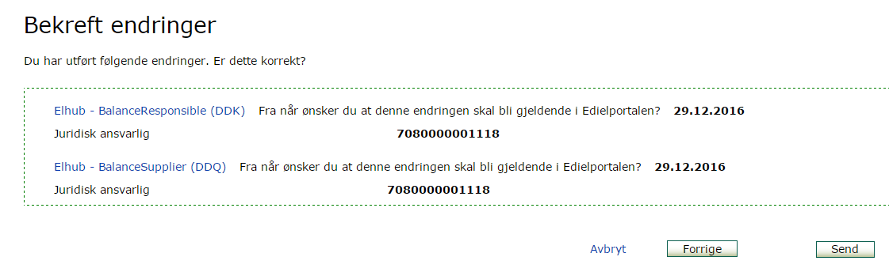

**NB!** Når det gjelder bruk av BSP for kun én av prosesskomponentene 16a eller 16b, må man som nettselskap registrere Ediel-adressering for DDE-rollen. Merk at man i Edielportalen kun kan registrere en adressering for DDE-rollen, mens man i Elhub kan legge inn flere BSPer. Dette tas hensyn til ved at BSP gjennomfører aktørsertifisering uavhengig av relasjon til Elhub-rolle DDE.

**NY!** Det er nå mulig å registrere adresse under ediel-adressering for QRY.

* Her er det mulighet for å legge til flere instanser med ulike tjenesteytere for aktører som vil benytte flere ulike tredjeparter til innsending av BRS-NO-611.

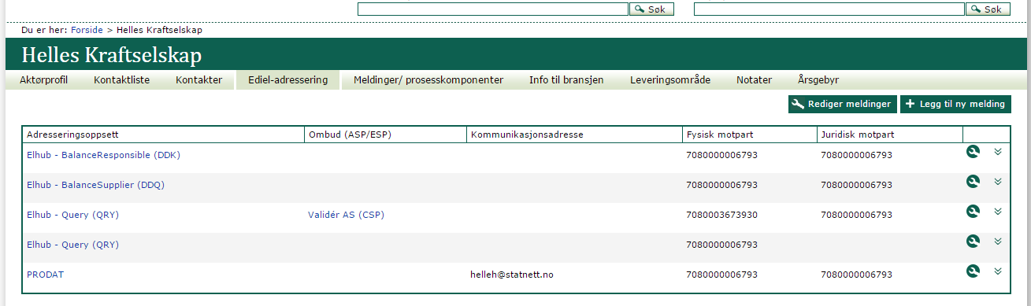

NB: De som er CSP for andre kan kun registrere en QRY-adresse.

Selv om prosesskomponent 31 ikke sertifiseres i aktørsertifiseringen er det viktig at alle registrerer dette i Edielportalen for at vi skal få satt opp alle adresser korrekt i Elhub.

## 2 Rediger meldingstype

1. Dersom Elhub-meldingene dine allerede er registrert, men ikke er oppdatert med kommunikasjonsadresse trykker du på 
2. Du får opp meldingene du har registrert og velger den/de som skal oppdateres med kommunikasjonsadresse. Trykk på "Neste"

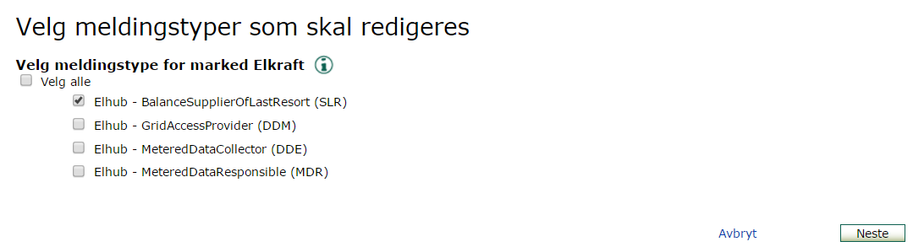

1. Legg inn adressering. Dersom dere selv er fysisk avsender og juridisk ansvarlig ligger dette automatisk inne og dere trenger ikke å endre noe. Dersom dere skal bruke en CSP finner dere dette selskapet i nedtrekksmenyen og velger dette. Du kan velge å kopiere data til alle meldingstyper dersom det er lik adressering for alle deres meldinger. Husk å legge inn dato for når dere ønsker at de nye meldingene og adresseringen skal bli registrert i Edielportalen. Trykk på "Neste"

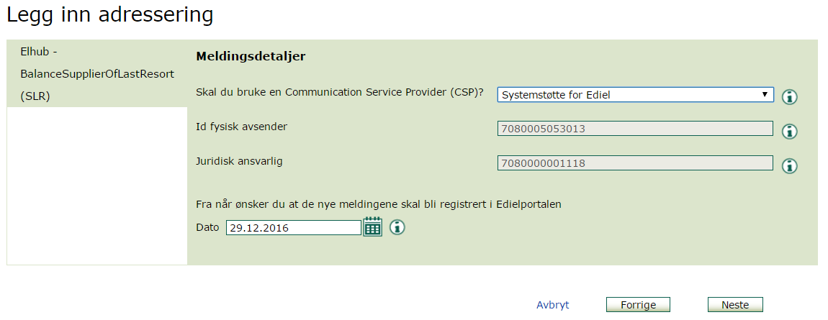

1. Se igjennom endringene du har registrert. Dersom de er registrert korrekt trykk på "Send"

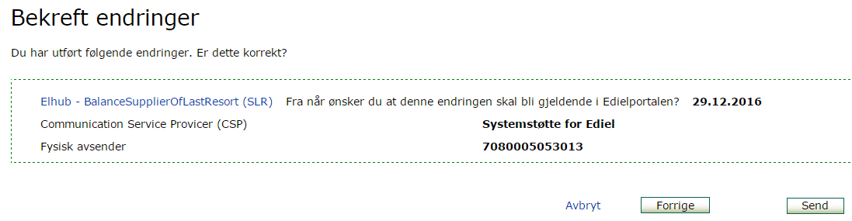

# Registrering for aktører med CSP-rollen

Dersom en aktør skal være CSP på vegne av en annen aktør, må dette registreres på aktørprofilen.

* Aktøren som skal være CSP må være registrert med aktørrolle «Tjenesteyter».

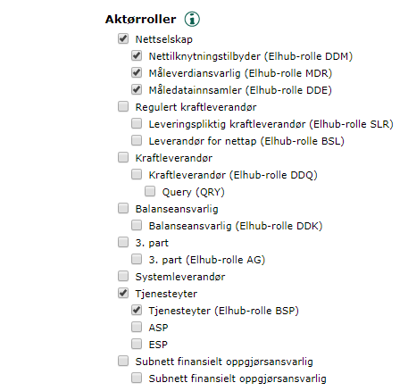

* Aktøren må ha registrert Edieladressering for Elhub-rollene den skal være CSP for.



Når disse registreringene er gjort, vil andre aktører få mulighet til å registrere aktøren som CSP.

# Instruks for bruk av testressurs

Her vil vi forklare hvordan tilganger som testressurs distribueres i Edielportalen, samt forklare viktige momenter i testressursens tilganger.

## Administrere tilgang

For å gi tilgang til testressurser utenfor organisasjonen kan aktøradministrator velge 'Koble til eksisterende' under kontakter i Eidelportalen.

Maskingenerert alternativ tekst:
Du er her: Forside Systemstotten TEST (Dummy) 
Systemstøtten TEST (Dummy) 
Akterprofil 
Kontaktliste 
Kontakter 
Ediel-adressering 
Meldinger/ prosesskomponenter 
Info til bransjen 
IT-Systemer 
Notater 
Ärsgebyr 
Koble til eksisterende 
Legg til ny kontakt 

 Velg organisasjon og navn på kontakten som skal legges til og velg tilgangsnivå 'Testressurs' til høyre i bildet.

Maskingenerert alternativ tekst:
Du er her: Forside Gi ekstern bruker tilgang til Systemstotten TEST (Dummy) 
Gi ekstern bruker tilgang til Systemstøtten TEST (Dummy) 
Velg tilgangsnivå 
Aktcradministrator 
VJ Testressurs 
Teknisk ressurs 
Service user 
Kan kontaktes om 
Generelle henvendelser 
Elsertifikater 
Fagsystemer 
EDI r 
Avregning og oppgjør 
Leverandcrbytte og kundeservice 
Handel 
MSIing 
Faktura og Ckonomi 
Elhub generell kontakt 
Elhub testkontakt 
Elhub migreringskontakt 
Elhub opplæringskontakt 
Avbryt 
Velg kontakt 
Aktor 
Kontakt 
Systemstctte for Ediel 
Test User 

Testressurser kan enkelt deaktiveres eller slettes av aktøradministrator ved å velge henholdsvis 'endre status' eller 'slett kontakt' under kontakter i Edielportalen.

Maskingenerert alternativ tekst:
test nov3 2015 
testbruker november 
tester123 
m 
Rediger kontakt 
Slett kontakt 
Endre status 

## Testressursens tilganger

Når dette er gjort kan kontakten som ble koblet til velge denne aktøren fra sin personlige nedtrekksliste på forsiden ved innlogging i Edielportalen.

Maskingenerert alternativ tekst:
Edielportalen 
Test og sertifisering 
Administrasjon 
Dokumentsøk 
fv Edle' 
Edielregisteret 
Du er her: Forside 
Brukerveiledninger 
Systemstøtte 
Finn spcrsmal og svar 
Åpne guide til Edielportalen 
Velg aktor... 
Velkommen til Edielportalen Norge 
Hva vil du gjøre? 
Vis alle aktorer 
Mine aktører 

Som testressurs har man mulighet til å:

* Starte test cases for AGT og TGT
* Se aktørprofilen til aktører man er testressurs for
* Se kontaktene til aktøren man er testressurs for
* Se adresseringsdetaljer på aktøren man er testressurs for
* Se status på aktørsertifisering under meldinger/ prosesskomponenter
* Se oversikt over BSPer under meldinger/ prosesskomponenter
* Hvis aktøren man er testressurs for er systemleverandør kan man også:
  + Se hvilke it-systemer som er registrert under IT-systemer
  + Se status på systemsertifiseringen for hver prosesskomponent for hvert IT-system
  + Se liste med kunder som har registrert noen form for bruk av hvert it-system

Som testressurs har man ikke tilgang til å:

* Gi andre kontakter tilgang til aktøren man er testressurs for.
* Redigere informasjon; aktørprofil, adressering, meldinger/prosesskomponenter, it-systemer etc.
* Se markedssystemer valgt per prosesskomponent under Meldinger/prosesskomponenter
* Editere versjon eller andre detaljer om it-systemer under 'IT-systemer'
* Editere adressering under 'IT-systemer'

Bruk av flere testressurser fra andre organisasjoner gjør det fortsatt ikke mulig for aktøren man er testressurs for å kjøre flere test cases i parallell. Dersom man forsøker å starte test case mens andre allerede har et annet kjørende vil man få en advarsel om hvem som tester og mulighet til å avbryte allerede pågående test case kjøringer.